天合光能（宿迁）科技&光电有限公司
招聘简章
公司简介：
天合光能（宿迁）科技&光电有限公司系天合光能股份有限公司旗下两家全资子公司。天合光能股份有限公司是全球最大的光伏组件供应商和领先的系统集成商，是全球光伏行业的领导者，创立于1997年。
天合光能（宿迁）科技有限公司主要生产单晶、多晶等高效光伏组件, 总投资25亿元人民币，组件项目到2020年年产能达6GW，年销售额超100亿元人民币；天合光能（宿迁）光电有限公司主要研发高效单晶PERC&TOPCon电池，电池项目到2021年年产能达10GW；均位于宿迁经济技术开发区。厂区内有生产车间、仓库、行政楼、研发办公室、员工宿舍等各种完备的生产、生活基础设施，至2020年底员工需求将达3500余人。现公司诚邀有志之士加入，具体情况如下：
福利：
- 入职缴纳五险一金，设有工龄奖、夜班津贴、绩效奖、年终奖等；
- 良好的住宿环境：内设空调、独立卫生间；提供免费工作餐；
- 人性化的福利制度：传统节假日发放购物卡、电影票、员工生日券等；
- 多样化的团队活动：员工户外拓展、旅游聚餐及节假厂庆活动等。
招聘岗位：
序号 | 类别 | 岗位 | 需求人数 | 岗位要求 | 薪资
1 | 管理类 | 设备/工艺经理/主管/工程师 | 110 | 机电、电子、自动化大专以上学历，1-5年及以上设备工作经验，有行业经验优先 | 面议
2 | 技术类 | 设备设施/工艺/质量技术员 | 330 | 大专及以上学历，18-40岁，理工科专业，有相关工作经验，工作踏实，积极主动，能适应倒班 | 5000-7000
4 | 储备类 | 质检员/物料员 | 80 | 高中及以上学历，18-40岁，有相关工作经验者优先 | 4500-6000
5 |  | 储备干部 | 98 | 大专以上学历，理工科专业，适应倒班，吃苦耐劳。 | 4500-6500
合计 |  |  | 2530
联系方式：
地址：宿迁经济开发区天合路3号（南京路转盘向南300米）
电话：19952521500（刘先生）
E-mail：xiao.jiang@trinasolar.com
天合光能（宿迁）科技&光电有限公司
二○二○年三月一日

厂区及车间环境：
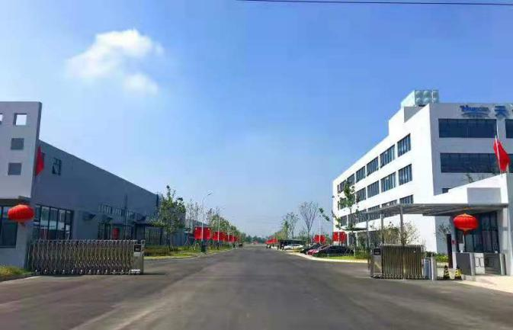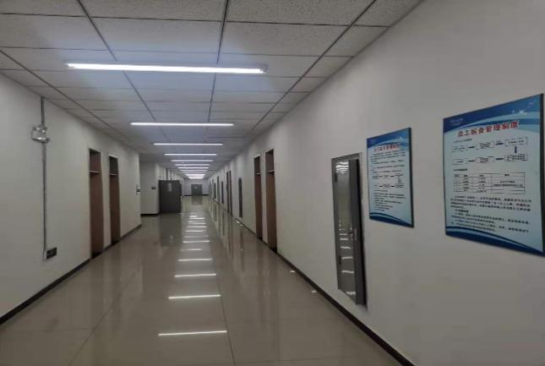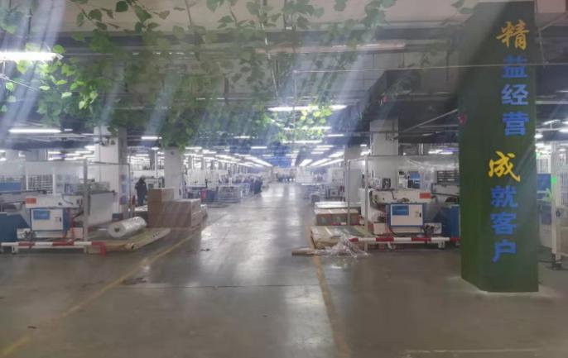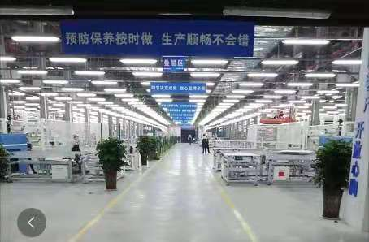
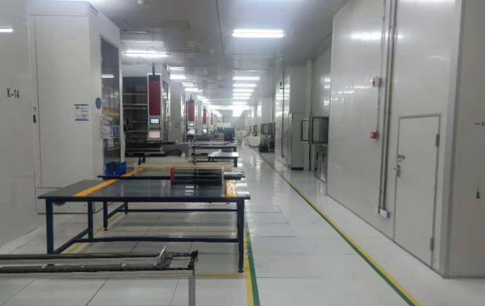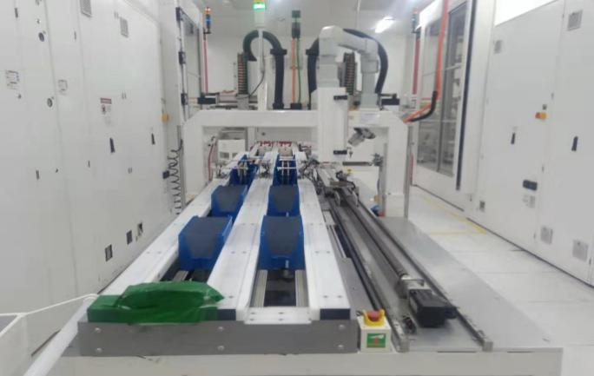
生活环境：
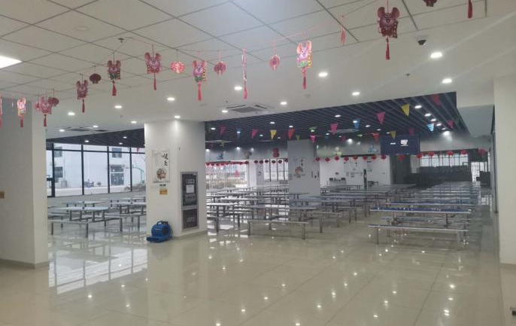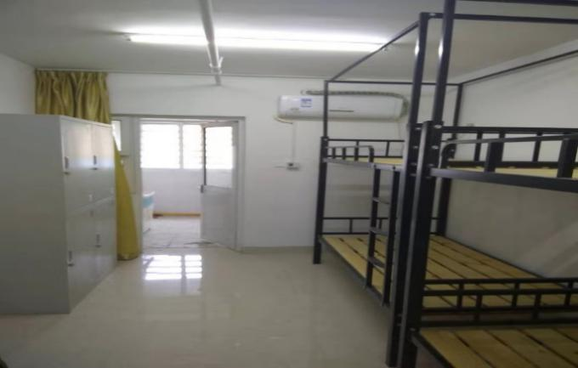

娱乐设施：
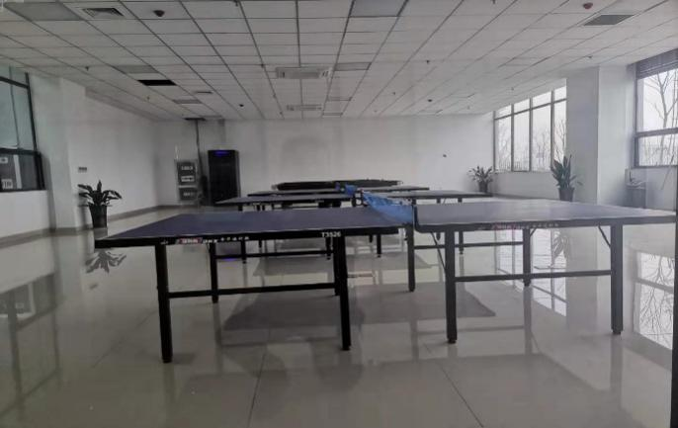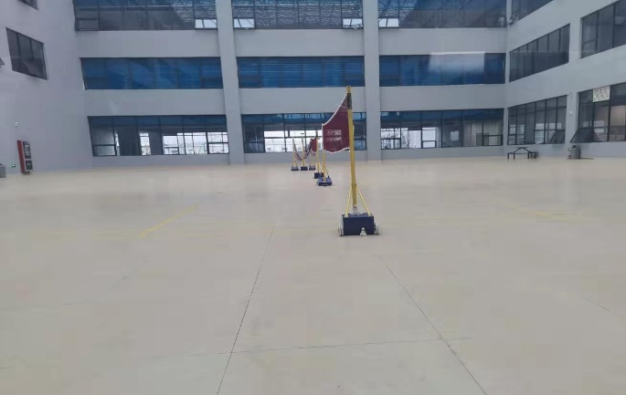
文化活动：
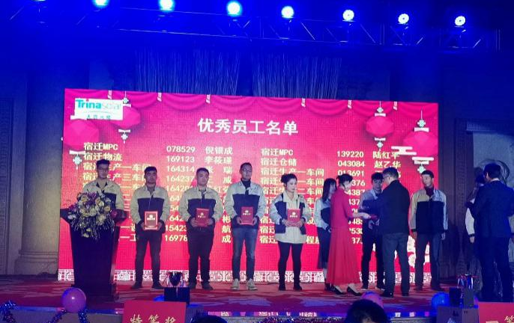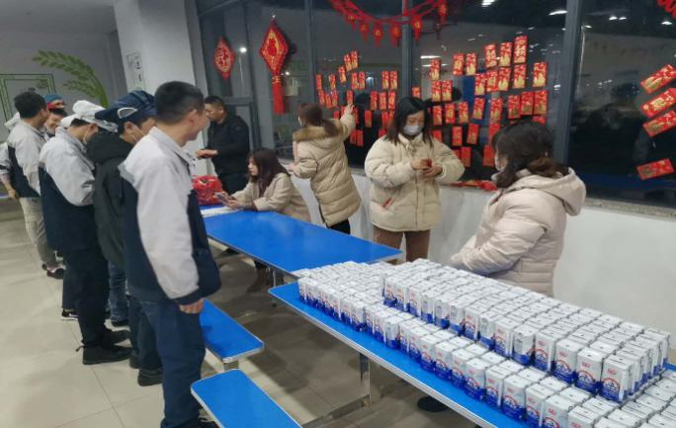
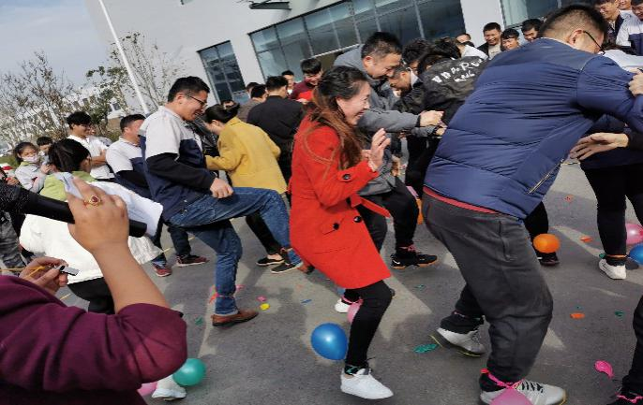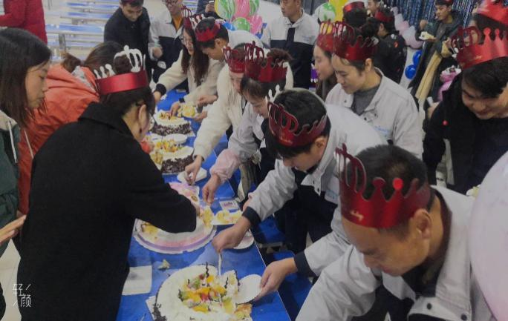
产品图片：
